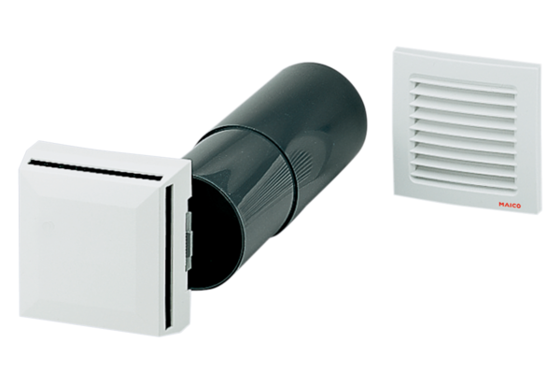Ulaz za vanjski zrak ALD 10Jedinica za pakiranje: 1 komAsortiman: B
Broj artikla: 0152.0054Proizvođač: MAICO

